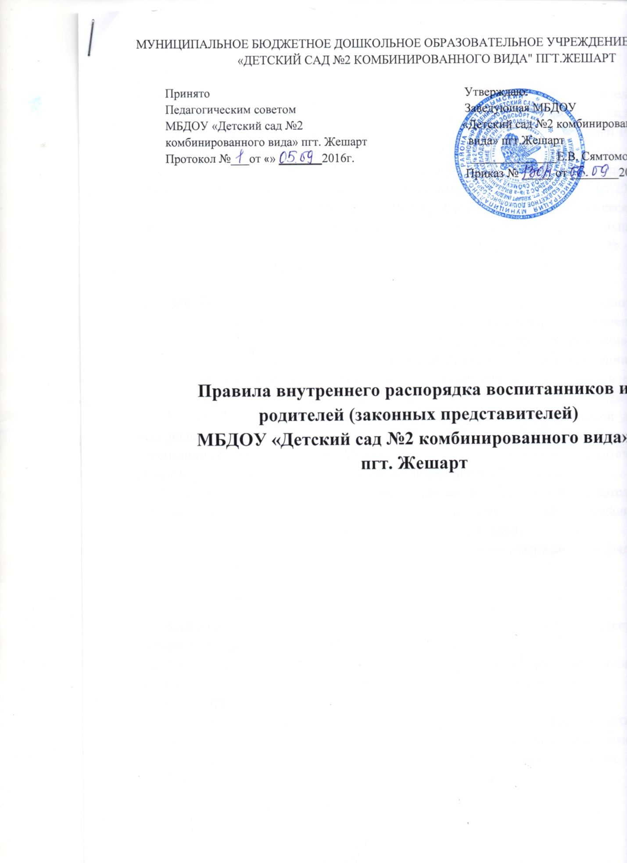

I. ОБЩИЕ ПОЛОЖЕНИЯ
1.1.Настоящие Правила внутреннего распорядка воспитанников и родителей (законных представителей) МБДОУ «Детский сад №2 комбинированного вида» пгт. Жешарт (далее – Правила) разработаны в соответствии с Конституцией РФ, Гражданским кодексом, Семейным кодексом, Федеральным Законом от 29.12.2012 г. № 273-ФЗ «Об образовании в Российской Федерации», Постановлением Главного государственного санитарного врача РФ от 15.05.2013 г. № 26 «Об утверждении СанПиН 2.4.1.3049-13 «Санитарно-эпидемиологические требования к устройству, содержанию и организации режима работы дошкольных образовательных организаций», Уставом МБДОУ «Детский сад № 2 комбинированного вида» пгт. Жешарт.

1.2. Правила внутреннего распорядка разработаны для воспитанников муниципального бюджетного дошкольного образовательного учреждения «Детский сад №2 комбинированного вида» пгт. Жешарт (Далее – Учреждение) с целью обеспечения безопасности детей во время их пребывания в Учреждении, а также успешной реализации целей и задач Учреждения, определенных в его Уставе.
1.3.Настоящие Правила внутреннего распорядка являются обязательными для исполнения всеми участниками образовательных отношений. При приеме воспитанника администрация Учреждения обязана ознакомить родителей (законных представителей) воспитанников с настоящими Правилами.
1.4.Копии Правил внутреннего распорядка для воспитанников и их родителей (законных представителей) вывешиваются на стендах во всех групповых помещениях Учреждения и на официальном сайте Учреждения.
1.5.Правила вступают в силу с момента издания приказа об утверждении Порядка и действует до принятия нового.

II. РЕЖИМ РАБОТЫ УЧРЕЖДЕНИЯ
2.1. Режим работы и длительность пребывания в Учреждении детей определяется Уставом Учреждения.
2.2. Учреждение функционирует в условиях 10,5-часового рабочего дня в режиме 5-дневной рабочей недели, с выходными днями в субботу и воскресение.
2.3. Режим работы Учреждения с 7.00 ч. до 17.30 ч.
2.4. Прием детей осуществляется с 7.00 ч. до 8.00 ч. Больные дети или дети с подозрением на заболевание в Учреждение не принимаются. Воспитатель имеет право не принять ребенка и потребовать его осмотр медицинским работником.
2.5. В Учреждении запрещается давать детям какие- либо лекарства родителем (законным представителям), воспитателем группы или самостоятельным приемом лекарств ребенком.
2.6.Ежедневная организация жизни и деятельности воспитанников осуществляется в соответствии с режимом дня, определенным для каждой возрастной группы, который разработан с учётом требований СанПиН, соответствует возрастным особенностям детей, а также способствуют их гармоничному развитию.
2.7. Режим дня обеспечивает соблюдение баланса между разными видами активности детей (умственной, физической и др.), их чередование.
2.8. В летний период в режиме дня: обучающая деятельность заменяется деятельностью художественно- эстетического цикла; один раз в неделю проводятся развлечения и досуги детей; физкультурные занятия проводятся на свежем воздухе; увеличивается время прогулки и двигательной активности детей.
2.9. Непосредственная образовательная деятельность осуществляется в специально отведенное в режиме дня время, согласно расписанию организации непосредственной образовательной деятельности, определенном для каждой возрастной группы.
2.10. Образовательная нагрузка регламентируется учебным планом Учреждения и не противоречит требованиям СанПиН.
2.11. Учреждение обеспечивает гарантированное сбалансированное питание воспитанников с учетом их возраста, физиологических потребностей в основных пищевых веществах и энергии по утвержденным нормам.
2.12.Питание в Учреждении осуществляется в соответствии с примерным 10 -дневным меню, разработанным на основе физиологических потребностей в пищевых веществах и норм питания дошкольников. В Учреждении организовано 3-х разовое питание.
2.13. Прогулки с дошкольниками организуются: в первую половину – до обеда и во вторую половину дня – после дневного сна, перед уходом детей домой.

III. ПРАВА, ОБЯЗАННОСТИ И ОТВЕТСТВЕННОСТЬ ВОСПИТАННИКОВ И РОДИТЕЛЕЙ (ЗАКОННЫХ ПРЕДСТАВИТЕЛЕЙ)

3.1.Родители (законные представители) воспитанников и воспитанники обязаны:
- соблюдать режим образовательного процесса, определенный в разделе 2 настоящих правил;
- к педагогам группы обращаться на «Вы», по имени и отчеству, независимо от возраста, спокойным тоном;
- приводить ребенка опрятным, здоровым и информировать воспитателей о каких-либо изменениях, произошедших в состоянии здоровья ребенка дома;
- поддерживать порядок в специально организованных в раздевальных шкафах для хранения обуви и одежды воспитанников; - во избежание потери или случайного обмена вещей родители (законные представители) воспитанников маркируют их;
- лично передавать и забирать ребенка у воспитателя, не делегировать эту обязанность посторонним (соседям, знакомым,) и несовершеннолетним лицам (братьям, сестрам); в исключительном случае, на основании доверенности родителей (законных представителей) забирать ребенка имеет право взрослый старше 18 лет;
- категорически запрещен приход ребенка в Учреждение и его уход без сопровождения родителя (законного представителя);
- при пропуске (не посещении) Учреждения более пяти дней (за исключением выходных и праздничных дней), приходить в дошкольное учреждение только при наличии справки от участкового педиатра с указанием диагноза, длительности заболевания, сведений об отсутствии контакта с инфекционными больными;
-своевременно сообщать воспитателю группы об изменении номера телефона, места жительства, места работы;
- в целях обеспечения безопасности проверять содержимое карманов в одежде ребенка на наличие опасных предметов; категорически запрещать детям приносить в учреждение острые, режущие, стеклянные предметы, а также мелкие предметы (бусинки, пуговицы и т. п.), лекарственные средства, продукты питания;
- не рекомендуется оставлять велосипеды, самокаты, коляски и санки в помещении детского сада; администрация Учреждения не несёт ответственность за оставленные без присмотра вещи;
- не рекомендуется надевать воспитаннику золотые и серебряные украшения, давать с собой дорогостоящие игрушки, мобильные телефоны; за эти предметы администрация Учреждения ответственности не несет;
- забирать из Учреждения ребенка до 17.30 ч.
- в случае неожиданной задержки, родитель (законный представитель) должен незамедлительно связаться с воспитателем группы; если родители (законные представители) не предупредили воспитателя и не забрали ребенка после 17.30 ч., воспитатель оставляет за собой право передать ребёнка дежурному отдела полиции пгт. Жешарт, поставив в известность родителей (законных представителей) о местонахождении ребёнка;
- ежемесячно и своевременно производить оплату за уход и присмотр за воспитанниками, не позднее 25 числа текущего месяца;
- запрещается въезд на территорию Учреждения на личном автомобиле;
- запрещается курение и распитие спиртных напитков на территории Учреждения.
3.2. В случае заболевания ребенка во время пребывания в Учреждении, воспитатель незамедлительно обязан связаться с родителями (законными представителями). Заболевших в течение детей изолируют от здоровых детей (временно размещают в медицинском кабинете или кабинете заведующей под присмотром взрослого сотрудника) до прихода родителей (законных представителей) или направляют в лечебное учреждение.
3.3. Выявленные больные или с подозрением на заболевание воспитанники в Учреждение не принимаются.
3.4. Приветствуется активное участие родителей (законных представителей) в жизни группы.
3.5.Родители (законные представители) воспитанника обязаны соблюдать и выполнять условия настоящих правил.

IV. ПООЩРЕНИЯ И ДИСЦИПЛИНАРНОЕ ВОЗДЕЙСТВИЕ
4.1. Меры дисциплинарного взыскания не применяются к воспитанникам Учреждения.
4.2.Дисциплина в Учреждении поддерживается на основе уважения человеческого достоинства воспитанников, педагогических работников. Применение физического и (или) психического насилия по отношению к воспитанникам Учреждения не допускается.
4.3. Поощрения воспитанников и их родителей (законных представителей) Учреждения проводят по итогам конкурсов, соревнований и других мероприятий в виде вручения грамот, благодарственных писем, сертификатов, подарков.

V. ЗАЩИТА ПРАВА ВОСПИТАННИКОВ И ИХ РОДИТЕЛЕЙ
(ЗАКОННЫХ ПРЕДСТАВИТЕЛЕЙ)
5.1. В целях защиты своих прав обучающиеся, родители (законные представители) несовершеннолетних обучающихся самостоятельно или через своих представителей вправе:
- направлять в органы управления организацией, осуществляющей образовательную деятельность, обращения о применении к работникам указанных организаций, нарушающим и (или) ущемляющим права обучающихся, родителей (законных представителей) несовершеннолетних обучающихся, дисциплинарных взысканий. Такие обращения подлежат обязательному рассмотрению указанными органами с привлечением обучающихся, родителей (законных представителей) несовершеннолетних обучающихся;
- обращаться в комиссию по урегулированию споров между участниками образовательных отношений, в том числе по вопросам о наличии или об отсутствии конфликта интересов педагогического работника;
- использовать не запрещенные законодательством Российской Федерации иные способы защиты прав и законных интересов.
5.2. Комиссия по урегулированию споров между участниками образовательных отношений создается в целях урегулирования разногласий между участниками образовательных отношений по вопросам реализации права на образование, в том числе в случаях возникновения конфликта интересов педагогического работника, применения локальных нормативных актов, обжалования решений о применении к обучающимся дисциплинарного взыскания.
5.3. Комиссия по урегулированию споров между участниками образовательных отношений создается в организации, осуществляющей образовательную деятельность, из равного числа представителей совершеннолетних обучающихся, родителей (законных представителей) несовершеннолетних обучающихся, работников организации, осуществляющей образовательную деятельность.
5.4. Решение комиссии по урегулированию споров между участниками образовательных отношений является обязательным для всех участников образовательных отношений в организации, осуществляющей образовательную деятельность, и подлежит исполнению в сроки, предусмотренные указанным решением.
5.5. Решение комиссии по урегулированию споров между участниками образовательных отношений может быть обжаловано в установленном законодательством Российской Федерации порядке.
5.6. Порядок создания, организации работы, принятия решений комиссией по урегулированию споров между участниками образовательных отношений и их исполнения устанавливается локальным нормативным актом, который принимается с учетом мнения советов обучающихся, советов родителей, а также представительных органов работников этой организации и (или) обучающихся в ней (при их наличии).

VI. ЗАКЛЮЧИТЕЛЬНЫЕ ПОЛОЖЕНИЯ
6.1.Изменения и дополнения в правила внутреннего распорядка вносятся по предложению родителей (законных представителей) и администрации Учреждения.
6.2. Родители (законные представители) воспитанников Учреждения несут персональную ответственность за исполнение настоящих Правил.

